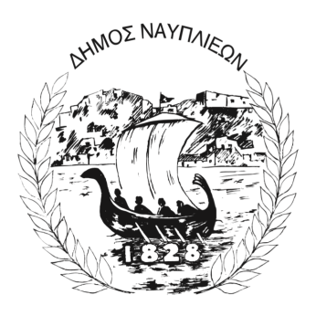
ΔΗΜΟΣ ΝΑΥΠΛΙΕΩΝ
ΑΥΤΟΤΕΛΕΣ ΓΡΑΦΕΙΟ ΕΠΙΚΟΙΝΩΝΙΑΣ και ΔΗΜΟΣΙΩΝ ΣΧΕΣΕΩΝ
03/07/2025

ΔΕΛΤΙΟ ΤΥΠΟΥ

Εκκίνηση καθαρισμού φρεατίων ομβρίων από τη ΔΕΥΑ Ναυπλίου

Η Δημοτική Επιχείρηση Ύδρευσης Αποχέτευσης Ναυπλίου (Δ.Ε.Υ.Α.Ν.) ανακοινώνει την έναρξη του προγραμματισμένου καθαρισμού φρεατίων ομβρίων υδάτων, με στόχο τη διασφάλιση της εύρυθμης λειτουργίας του αποχετευτικού δικτύου ενόψει της φθινοπωρινής περιόδου.
Οι εργασίες καθαρισμού ξεκίνησαν από την περιοχή που περικλείεται από τις οδούς Αμαλίας, Αγίου Νικολάου και Μπουμπουλίνας, και σταδιακά θα επεκταθούν σε φρεάτια που βρίσκονται στο ιστορικό κέντρο της πόλης του Ναυπλίου.
Καθ’ όλη τη διάρκεια του καλοκαιριού, θα συνεχιστεί συστηματικά η συντήρηση και ο καθαρισμός φρεατίων σε επιλεγμένα σημεία του Δήμου, προκειμένου να διασφαλιστεί η πρόληψη πλημμυρικών φαινομένων και η προστασία των πολιτών και των υποδομών.
Η Δ.Ε.Υ.Α.Ν. ζητά την κατανόηση και συνεργασία των κατοίκων και των επισκεπτών της πόλης για τυχόν προσωρινές οχλήσεις κατά τη διάρκεια των εργασιών.

